UST Acrosport FICHE D’INSCRIPTION 2020 – 2021

Pièces fournies
☐ fiche d’inscription | ☐ Cotisation | ☐ 1 Certificat médical
☐ 1 Photo | ☐ Volet d’assurance | ☐ commande survêtement

Disciplines choisies :
Photo identité
Créneaux choisis :

Licencié(e) : REMPLIR EN LETTRES MAJUSCULES

Nom : ________________________________________Prénom : __________________________________
Né(e) le : _____/_____/_____ Sexe : _____
Adresse : ______________________________________________________________________________
______________________________________________________________________________
portable : ____/____/____/____/____  fixe : ____/____/____/____/____

Mère : REMPLIR EN LETTRES MAJUSCULES

Nom : _________________________________________Prénom : _________________________________
Adresse : ______________________________________________________________________________
______________________________________________________________________________
Email (obligatoire) : ______________________________________@_______________________________
portable : ____/____/____/____/____  fixe : ____/____/____/____/____

Père : REMPLIR EN LETTRES MAJUSCULES

Nom : _________________________________________Prénom : _________________________________
Adresse : ______________________________________________________________________________
______________________________________________________________________________
Email (obligatoire) : ______________________________________@_______________________________
portable : ____/____/____/____/____  fixe : ____/____/____/____/____

PERSONNE À PRÉVÉNIR (en cas d’accident)
À REMPLIR OBLIGATOIREMENT PAR TOUS LES ADHÉRENTS
Nom: ___________________________________ Prénom: ____________________________________

portable:___/___/___/___/___domicile:___/___/___/___/___

Nom: ___________________________________ Prénom: ____________________________________

portable :___/___/___/___/___domicile:___/___/___/___/___

Montant de la cotisation annuelle (prix de la licence FFG incluse : 47 €) :

Pour l’inscription de plusieurs membres d’une même famille sur Hello asso, veuillez demander votre code promo.

Gym Acro / Trampo | Prix / pers /année

1h / semaine | 190 €
2h / semaine | 230 €
+ de 2h / semaine | 260 €

Étudiant (hors compétiteur avec justificatif) | 150 €

Compétiteur | 270 €

HITT / Sport Santé / Pratique libre | 190 €

Demande d’attestation CE :

☐Je souhaite une attestation de paiement en retour
☐Je souhaite une attestation de paiement sur un formulaire fourni par mon CE.

Changement de club :

À REMPLIR pour tous les nouveaux adhérents
La personne à licencier a-t-elle pratiqué l’année passée des activités de gymnastique dans un club FFG ?
☐OUI ☐NON Si oui, nom et département du club _________________________________________________

Formulaire à retourner au club avec l’ensemble des pièces demandées lors des permanences d’inscription.

Le droit à l’image
Je soussigné(e) ____________________________, autorise/n’autorise pas l’UST Acrosport, représentée par son président, à diffuser les photographies prises dans le cadre de l’association, sur lesquelles figure mon fils ou ma fille, en vue de les mettre en ligne sur le site internet www.ustacrosport.com, ou de les exposer lors de manifestations publiques.
Cette autorisation est valable pour une durée indéterminée mais pourra être révoquée à tout moment.

Pièces à fournir :

- Règlement : Cotisation annuelle de _______€.
- 1 certificat médical : Il doit être obligatoirement remis dans le mois qui suit l’inscription sous peine d’interdiction de pratiquer.
- 1 photo d’identité.
- Assurance de la fédération (bulletin n°2).

Démarrage des cours : lundi 7 septembre 2020 à 17h30

FONCTIONNEMENT DE L’ASSOCIATION
L'UST Acrosport est une association gérée par des bénévoles. Une assemblée générale a lieu chaque année. Si vous souhaitez nous rejoindre, faites-vous connaitre aux entraineurs ou aux membres du bureau. Le club appartenant à l’élite des clubs Français, emploie un entraineur salarié. Les autres entraineurs sont bénévoles.
Les informations relatives à la vie du club seront affichées à l’intérieur de la salle. Les parents se doivent de les consulter ; elles concerneront des informations aussi diverses que les résultats sportifs, les assemblées, les réunions, les avertissements de suppression de séance pour cas de force majeure…

Les membres de l’association (cadres, moniteurs ou membres du bureau) peuvent prendre toute disposition concernant les enfants en cas d’accident pendant l’entrainement, les compétitions ou les déplacements effectués en l’absence des responsables légaux.

Les membres du bureau et entraineurs sont autorisés à transporter les adhérents (tout mode de transport peut être utilisé).

Les adhérents doivent :
- respecter les installations municipales et le matériel à disposition
- se conformer aux indications pédagogiques et d’organisation émanant des entraineurs et des membres du bureau
- respecter les consignes de sécurité (un seul pratiquant par trampoline, porter des chaussettes sur le trampoline, ne pas jouer sous les trampolines…)
- pénétrer dans la salle uniquement en la présence d’un entraineur ou un membre du bureau (la pratique sportive est interdite sans entraineur responsable)
- se munir d’une tenue sportive pour pouvoir pratiquer (short ou survêtement, tee-shirt, chaussettes) et d’une coiffure adaptée.

Les parents doivent :
- accompagner leur enfant jusque dans la salle et venir les rechercher dans cette même salle (les enfants sont sous la responsabilité de l’association uniquement pendant les entrainements et sous la condition qu’ils se présentent à l’appel en début de chaque séance)
- remplir une lettre de décharge de responsabilité dans le cas où ils autorisent les enfants à venir et repartir seuls
- s’abstenir d’intervenir pendant les entrainements et ne peuvent pas venir chercher les enfants tant que le cours n’est pas terminé (sauf si l’entraineur en est avisé)
- demander une mutation si leur enfant était licencié dans un autre club affilié à la FFG l’année précédente

Les enfants non-inscrits ne peuvent en aucun cas utiliser le matériel et/ou perturber le cours.

SÉCURITE
Le port des bijoux est interdit pour la pratique sportive – Ne laisser aucun objet de valeur dans les vestiaires. le club se décharge de toute responsabilité en cas de vols (téléphone portable, bijoux, ....).

Les cours ne seront pas assurés pendant les vacances scolaires.

ABANDON /REMBOURSEMENT
➔ Arrêt pour raison médicale :
Remboursement partiel de la cotisation pour un arrêt de plus de trois mois sur présentation d'un certificat médical (dans les 15 jours suivant l’arrêt).
➔ Abandon pour convenance personnelle :
Aucun remboursement ne sera effectué au-delà du 1er mois de pratique. Cependant, si un abandon intervient dans le premier mois de pratique, le coût de la licence (47,00 €) sera conservé par le club.
ENTRAINEMENTS / COMPÉTITIONS
Le Président et l’équipe technique sont seuls habilités :
➢à organiser l’agencement, le contenu et le déroulement des entraînements,
➢à décider de la participation d’un ou d’une gymnaste aux compétitions,
➢à choisir l’équipe ou l’unité dans lequel celui ou celle-ci évoluera.
Ces décisions sont directement liées aux possibilités physiques de l’enfant. Elles peuvent, en outre, être motivées par le sérieux, la volonté ou la régularité aux entraînements (à l’appréciation de l’entraineur).
Les heures d’entraînement sont fixées par les entraineurs. Respectez les horaires qu’ils vous demandent, les retards étant toujours préjudiciables au groupe.
Les parents ne sont pas admis dans la salle d’entrainement sauf pour les cours d’Éveil Acrobatique et loisir.
ASSURANCES / LICENCES

Notre association est affiliée à la Fédération Française de Gymnastique (FFG). Cette fédération impose l’acquisition d’une licence qui marque l’appartenance à celle-ci et constitue par la même occasion l’adhésion à une assurance couvrant les risques encourus au cours des activités sportives.
Elle propose aussi, outre la traditionnelle assurance-licence, la possibilité de contracter une police d’assurance complémentaire dont les clauses vous sont remises dans le présent dossier. Votre éventuelle adhésion à cette assurance complémentaire reste totalement soumise à votre analyse et à votre décision. Toutefois, nous sommes dans l’obligation de vous remettre cette documentation (également affichée dans le club) et de conserver dans le dossier de l'adhérent le volet Déclaration du licencié Fédération Française de Gymnastique (dernière page du document qui vous est remis et que vous devez ABSOLUMENT remplir - Cocher la case « Ne retenir aucune option complémentaire » si vous vous contentez de l'assurance de base comprise dans le prix de la licence ou choisissez l'option complémentaire en nous faisant parvenir le paiement correspondant.

Je soussigné(e) _________________________________________, responsable légal de l’enfant ____________________________________ :
- déclare adhérer à l’association UST Acrosport pour la saison 2020/2021,
- autorise mon enfant à pratiquer les sports acrobatiques au sein de l’UST Acrosport,
- reconnaît avoir pris connaissance du fonctionnement et du règlement intérieur de l’association UST Acrosport (présent sur le site http://www.ustacrosport.com ).

Signature précédée de la mention Fait à Talence, le
« Lu et approuvé »

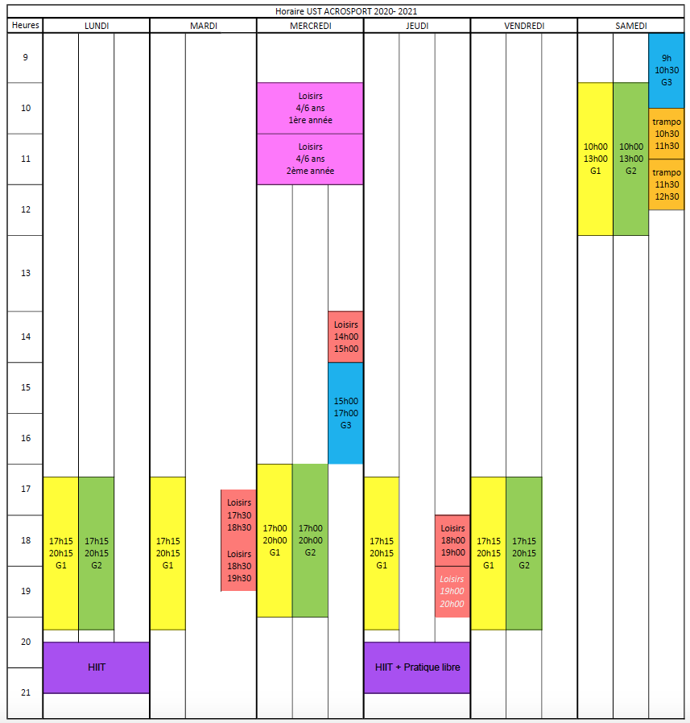
11h/12h
10h/11h
Ce cours sera ouvert s’il y a minimum 5 inscrits.
Ce cours sera ouvert si les autres créneaux sont remplis

